Olá, Sr.Jose

Bom dia!

Você tem recebido nossa cotação da máquina de gelo em bloco de 3 tons (bloco de gelo de 5 kg) no 6 de Junho? Poderia deixar-nos saber sua idéia?
1. Propósito de uso de gelo
Gostaria de fazer alguma comparação de características de gelo, desejo que iria dar-lhe alguma inspiração de qual tipo de máquina você realmente precisa:
* O preço da máquina de gelo em bloco está na segunda parte. Esta máquina tem o mais longo período de armazenamento e adequado para transporte de peixes de longa distância.
* A máquina de gelo em escama é mais economica, mas o gelo vai ser derretido em pouco tempo. É amplamente utilizada para transporte de peixes de distância curto e médio.

2. Cotação da máquina de gelo em escama
Jose, como a capacidade de saída de nossa máquina de gelo em escama varia de 1-20 tons, aqui lhe cotamos nossa máquina de 3 tons para sua referencia preliminar:

Modelo | Capacidade diária | Capacidade por hora | Tamanho de gelo | Fonte de água | Sistema de refrigeração | Compressor de Bock fabricado em Alemanha | Dimensão | Preço FOB
KP30 | 3 tons | 125 kg | 1.8-2.0 mm | Água potável | Sistema de refrigeração por ar | 15 HP | 1760 *1120 1460 mm | 10,050 USD

* Este preço está com base na fonte de alimentação de 380 V, 50 Hz, 3 fases da Angola , o barril de evaporador de aço carbono e o refrigerante R22.

* O processo de fabricação de gelo é totalment automático, que é controlado pelo PLC de Siemens de Alemanha.

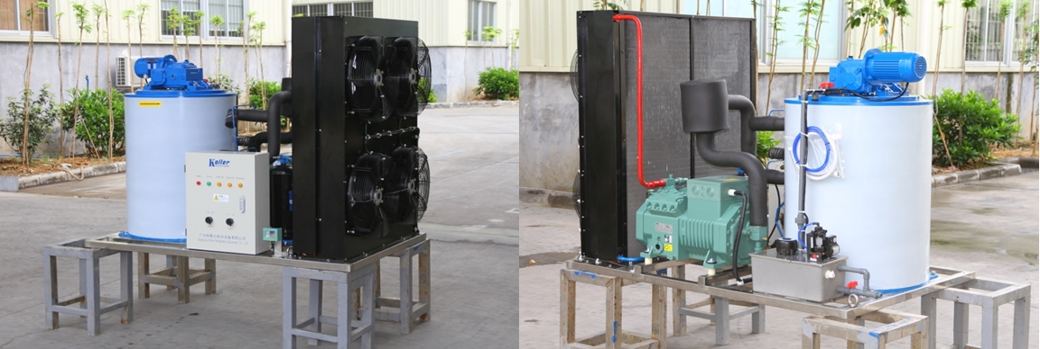
Máquina de gelo em escama de 3 tons KP30

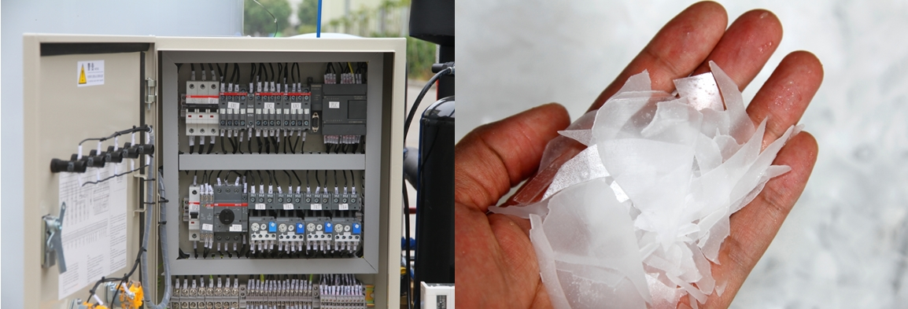
Componentes elétricos de ABB de marca reconhecida mundialmente
Gelo em escama - seco e longo tempo de conservação

Sr.Jose, poderia nos dizer quantas toneladas de gelo vai precisar por dia para seu negocio de pesca?

Aguardo sua resposta
Obrigado!

Atenciosamente,
Sr Jam ko (Gerente de venda)
Celular:0086-159 2053 7377 Facebook:Jamko Ye Whatsapp:0086-159 2053 7377
Skype:jamko_ye Viber: 0086-159 2053 7377 Wechat:422105828

